ORGANISMO DI VIGILANZA – D.lgs 231/01
Papa Abdoulaye Mbodj
REVISORE UNICO
Giuseppe Raggi
ASSEMBLEA CONSORTILE
Presidente Salvatore Iesce

CONSIGLIO DI AMMINISTRAZIONE
Presidente
Silvano Labbadini
DIREZIONE GENERALE
Giorgio Savino

ORGANISMO INDIPENDENTE DI VALUTAZIONE
Gianluca Bertagna
UFFICIO DI PIANO
Responsabile Ilaria Gandini

AREA AMMINISTRATIVO – CONTABILE

STAFF DIREZIONALE

AREA SERVIZI TERRITORIALI
Responsabile Barbara Dadda

AREA STRUTTURE RESIDENZIALI
Responsabile Alessia Parolari

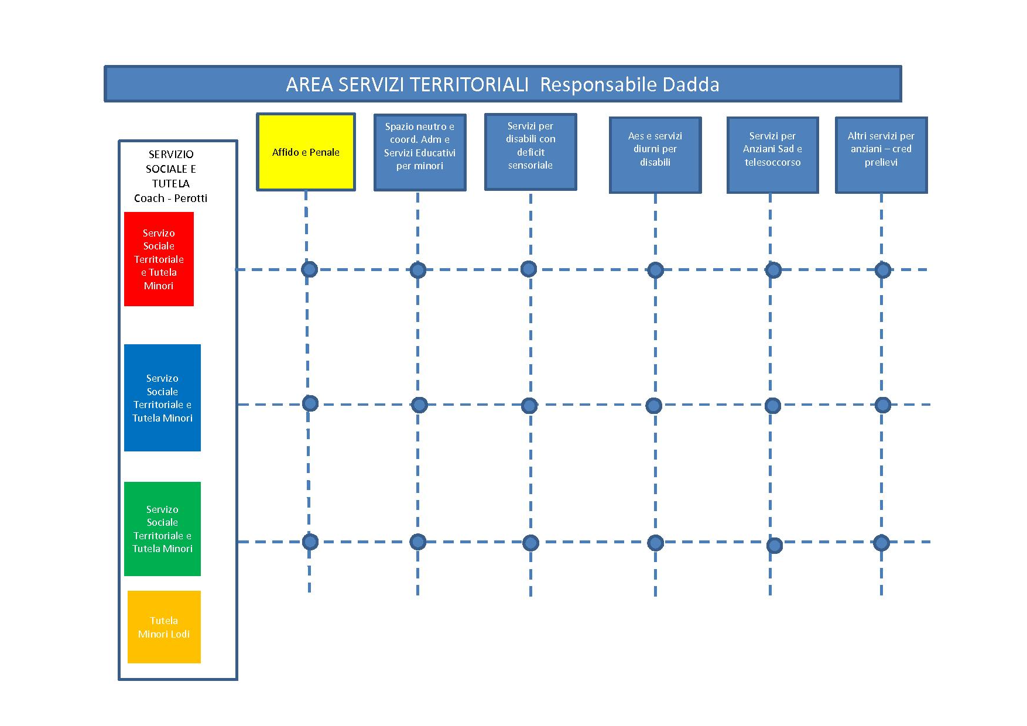

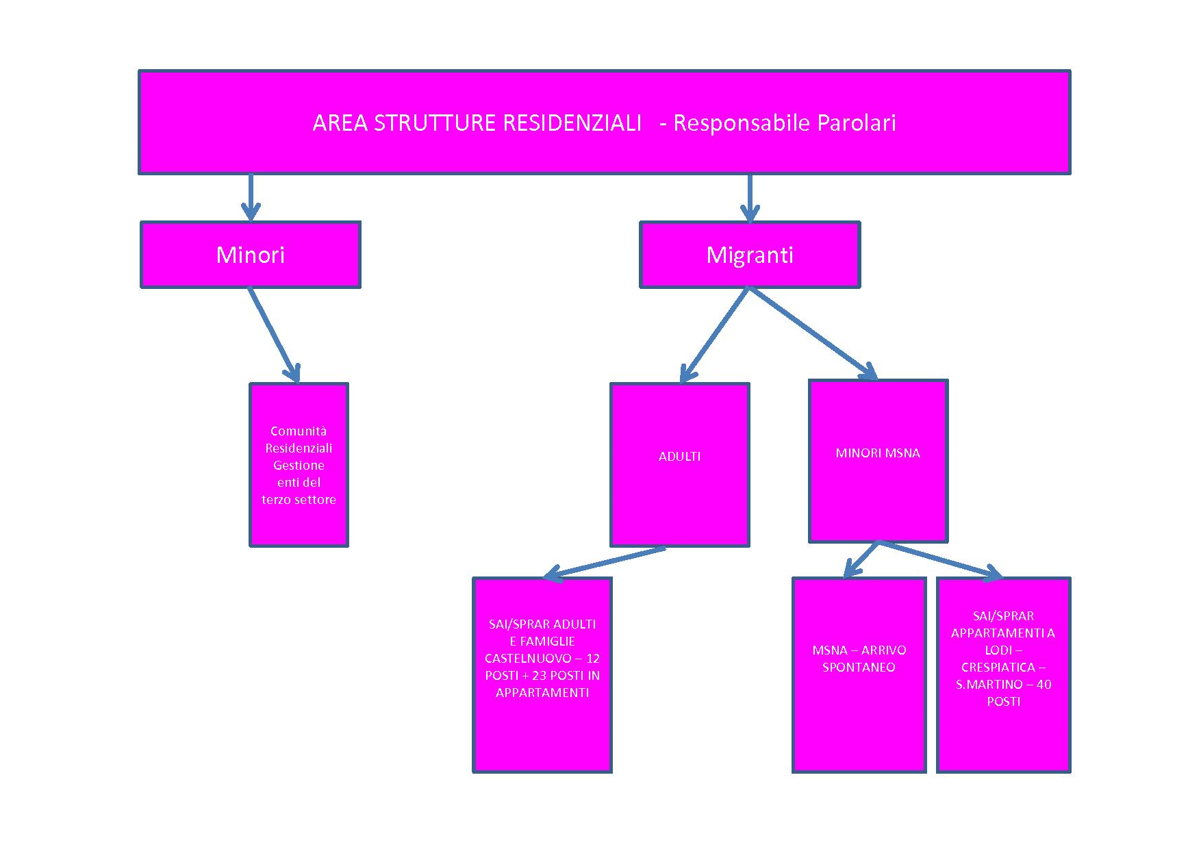

UFFICIO DI PIANO
